GUÍA No. 9 – INTERDISCIPLINAR (PRIMARIA)
GRADO: __2_______
DOCENTE | GRUPO | E-MAIL
JUAN CARLOS VIZCAINO APONTE | 201 | JOSEMARTITECNOLOGIA@GMAIL.COM
 | 202 | WHATSAPP 3134588608
TEMA | DISPOSITIVOS TECNOLOGICOS
OBEJTIVOS |  | INDICADOR (ES) DE DESEMPEÑO:
- Observar objetos tecnológicos de su entorno.  - Apoyar procesos de lectura. |  | Identifica elementos tecnológicos en su entorno.
AREAS - ASIGNATURAS INVOLUCRADAS:  Tecnología |  |  | PRODUCTO A ENTREGAR  Sopas de letras e identificación de elementos tecnológicos en el gráfico.
ACTIVIDADES:
FECHA DE DESARROLLO:
- Colorea el dibujo de tecnología en casa, identificando cada elemento tecnológico con un color diferente.
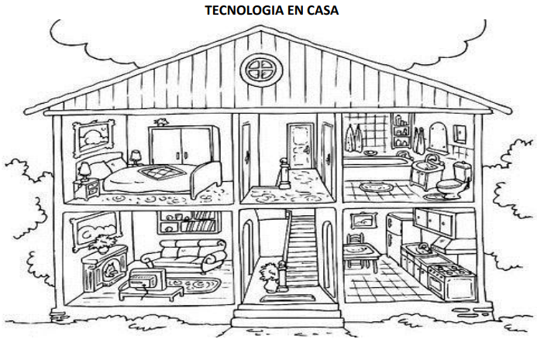

- Colorea el dibujo de tecnología en centro comercial, identificando cada elemento tecnológico con un color diferente.
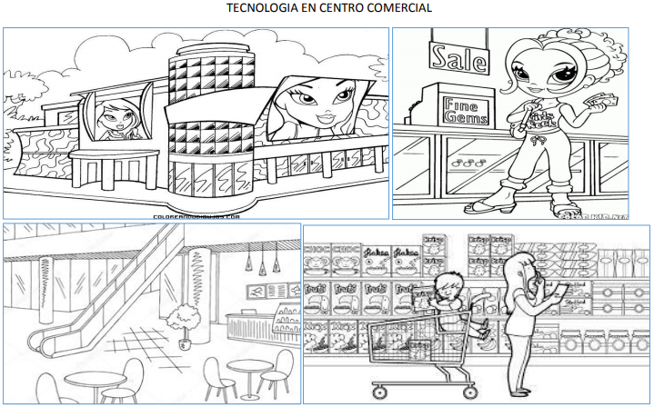

- Encuentra las palabras en las sopas de letras de elementos tecnológicos en casa.
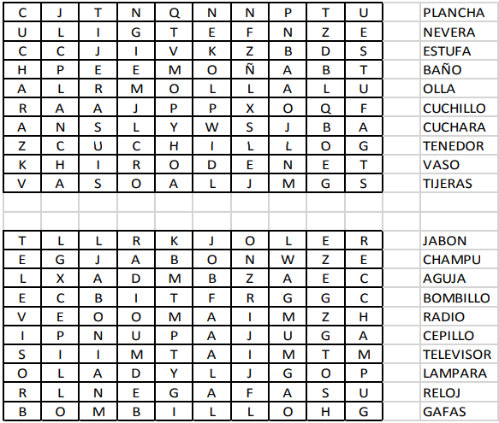

- Encuentra las palabras en las sopas de letras de elementos tecnológicos en centro comercial.
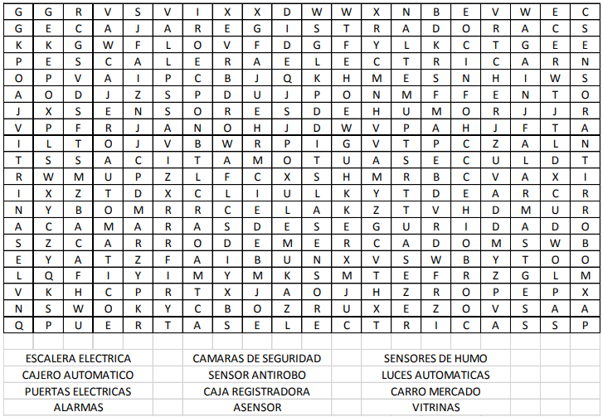

- Puedes tomarle fotos a tu trabajo y enviarlas por correo de internet, al Correo: Josemartitecnologia@gmail.com

- Puedes tomarle fotos a tu trabajo y enviarlas por WhatsApp de internet al Número: 313.458.8608

